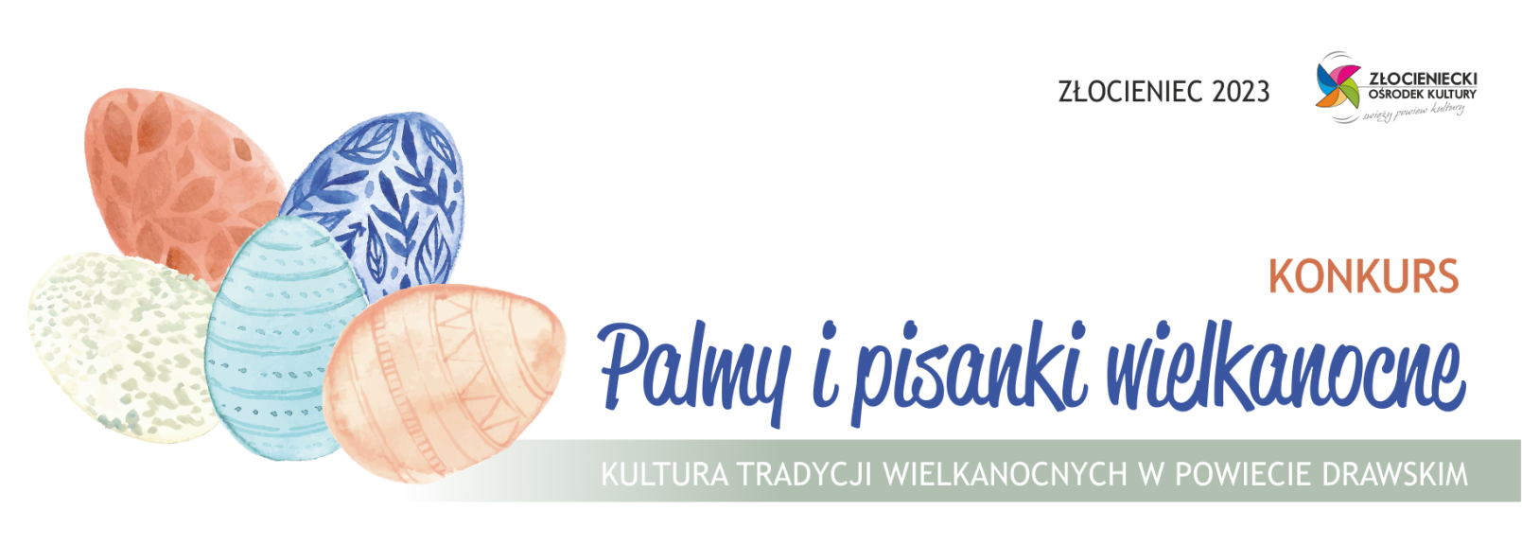
REGULAMIN KONKURSU
Do udziału w konkursie zapraszamy dzieci i młodzież szkolną oraz twórców indywidualnych. Konkurs stwarza okazję do prezentacji działalności artystycznej oraz wymiany wiedzy na temat zanikającego zwyczaju własnoręcznego zdobienia pisanek i samodzielnego wykonywania palm wielkanocnych. Pragniemy także zachęcić regionalnych artystów do pokazania swoich prac na forum powiatowym.
ORGANIZATOR:
Pracownia Artystyczna Złocienieckiego Ośrodka Kultury
ul. Połczyńska 6, 78-520 Złocieniec
CELE KONKURSU:
1. Popularyzacja twórczości regionalnej związanej z tematyką Świąt Wielkanocnych,
2. Ocalenie od zapomnienia typowych form twórczości ludowej i powrót do tradycji związanych z okresem wiosennym i wielkanocnym,
3. Poszerzenie wiedzy wśród dzieci i młodzieży na temat polskich tradycji oraz tradycyjnych technik wyrobu, materiałów, znaczenia palm i pisanek w kulturze ludowej,
4. Aktywizacja mieszkańców powiatu drawskiego w kierunku uprawiania sztuki ludowej.
PRZEDMIOTEM KONKURSU SĄ:
1. PALMA WIELKANOCNA – technika wykonania dowolna, maksymalna wysokość 1.5 m
2. PISANKA – technika dowolna na jajku naturalnym (nie może być wykonane na jajku styropianowym, papierowym, balonie )
3. STROIK WIELKANOCNY
WARUNKI UCZESTNICTWA:
- Konkurs ma charakter otwarty,
- Adresowany jest do dzieci i młodzieży w wieku szkolnym oraz osób dorosłych; zarówno do grup zorganizowanych,
jak też twórców indywidualnych,
- Uczestnik konkursu może zgłosić tylko 1 pracę w wybranej kategorii ( palma, pisanka albo stroik )
- Nie będą uwzględniane prace dostępne w „Cepelii” i na targu,
- Każda praca powinna być opatrzona mocno przytwierdzonym opisem zawierającym:
- IMIĘ I NAZWISKO AUTORA
- ADRES
- WIEK UCZESTNIKA/ kategoria
- TELEFON KONTAKTOWY

PRACE POWINNY BYĆ WYKONANE WŁASNORĘCZNIE:
NALEŻY ZWRÓCIĆ UWAGĘ NA UŻYCIE MATERIAŁÓW EKOLOGICZNYCH Z „WIEJSKIEGO PODWÓRKA”
Z WYKORZYSTANIEM TRADYCYJNYCH MATERIAŁÓW I TECHNIK!

Prosimy o dołączenie listy zbiorczej uczestników.

TERMIN:
Prace należy składać do dnia: 20.03.2023 r.

MIEJSCE SKŁADANIA PRAC:
Złocieniecki Ośrodek Kultur, ul. Połczyńska 6, 78-520 Złocieniec

ROZSTRZYGNIĘCIE KONKURSU:
Oceny prac dokona powołana przez Organizatora Komisja Konkursowa, która przyzna dyplomy i nagrody rzeczowe
w następujących kategoriach:

- STROIK WIELKANOCNY
- PISANKA
- PALMA w kat. Indywidualnej

KATEGORIE WIEKOWE:
DZIECI kl. I - III Szkoły Podstawowej, DZIECI kl. IV - VI Szkoły Podstawowej, MŁODZIEŻ I DOROŚLI.

OGŁOSZENIE WYNIKÓW:
Ogłoszenie wyników, wręczenie dyplomów i nagród odbędzie się 05.04.2023 roku, o godz. 17.00

Decyzja Jury jest ostateczna i nie podlega odwołaniu.

Wystawę będzie można oglądać od 03.04.2023 r. do 23.04.2023 r. w Złocienieckim Ośrodku Kultury, ul. Połczyńska 6 Odbiór prac w dniach od 23 – 25.04.2023 ( 3 dni)
Prace nieodebrane w terminie przechodzą do dyspozycji organizatora.
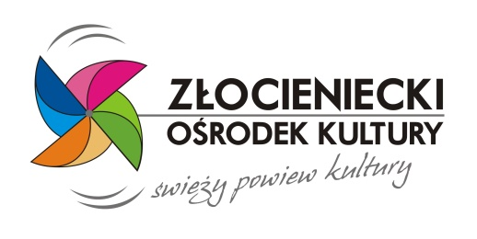
Dodatkowych informacji o konkursie udziela
koordynator konkursu Elżbieta Kordek tel.694 600 709
BIURO ZOK tel. 94 36 71 455
tel. 94 36 71 455, e-mail: zokzloc@pro.onet.pl
www.zok.zlocieniec.pl

*Organizator o nagrodzonych pracach i wyróżnieniach, a także o miejscu i godzinie otwarcia wystawy poinformuje LAUREATÓW telefonicznie lub za pośrednictwem poczty elektronicznej.
*Nazwiska zwycięzców oraz ich prace nadesłane na konkurs zostaną opublikowane na stronie www.zok.zlocieniec.pl
*Koszt przejazdu po odbiór nagród pokrywają uczestnicy lub placówka delegująca.
*Przesłanie pracy na Konkurs oznacza zaakceptowanie niniejszego Regulaminu przez Uczestnika Konkursu i jednocześnie wyrażenie zgody na publikację pracy podpisanej imieniem i nazwiskiem zgodnie z Ustawą o ochronie danych osobowych z 29 sierpnia 1997
*Uczestnicy Konkursu wyrażają zgodę na zbieranie, przetwarzanie oraz przekazywanie danych osobowych podmiotom trzecim, współpracującym przy organizacji Konkursu, POPRZEZ WYPEŁNIENIE OŚWIADCZENIA (Załącznik nr 1 do niniejszego regulaminu)

Załącznik nr 1 do Regulaminu
“ Palmy i pisanki wielkanocne” Kultura tradycji w powiecie drawskim
(w przypadku osób niepełnoletnich wypełnia rodzic/opiekun prawny; osoba pełnoletnia wypełnia samodzielnie)

OŚWIADCZENIE
Oświadczam, ze zapoznałem się z Regulaminem
“ Palmy i pisanki wielkanocne” Kultura tradycji w powiecie drawskim
organizowanego przez Złocieniecki Ośrodek Kultury w Złocieńcu i akceptuję jego warunki oraz wyrażam zgodę na publikację i przetwarzanie danych osobowych. Zgoda na publikację i przetwarzanie danych osobowych : Zgodnie z Art. 6 ust. 1 lit. a Rozporządzenia Parlamentu Europejskiego i Rady (UE) 2016/679
z dnia 27 kwietnia 2016 r. w sprawie ochrony osób fizycznych w związku z przetwarzaniem danych osobowych i w sprawie swobodnego przepływu takich danych oraz uchylenia dyrektywy 95/46/WE Wyrażam zgodę na podanie do wiadomości publicznej moich/ mojego dziecka*

(podam czytelnie IMIĘ I NAZWISKO) /………………………………………………………………………………….………………………
następujących danych osobowych: imienia i nazwiska autora pracy do konkursu, wieku oraz instytucji
i miejscowości, z której praca została nadesłana, a także danych biometrycznych (wizerunku) w przypadku udziału w otwarciu wystawy pokonkursowej (Finał Konkursu). Wyrażam zgodę na przetwarzanie podanych danych osobowych: imię i nazwisko, wiek, instytucja, klasa przez Administratora Danych, jakim jest Złocieniecki Ośrodek Kultury w celu przeprowadzenia i realizacji Konkursu. Zgadzam się, by podane dane osobowe (tj. lista laureatów Konkursu oraz opatrzone podpisem zdjęcie pracy plastycznej) zostały opublikowane w celu promocji Konkursu przez Złocieniecki Ośrodek Kultury w lokalnych mediach „Głos Koszaliński”, „Złocienieckie klimaty”, w serwisach internetowych: www.zok.zlocieniec.pl www.dsi.net.pl oraz na fanpage’ach: Złocieniec – miasto z klimatem i fanpage Złocieniecki Ośrodek Kultury - ZOK - Kino MEWA, w ramach promocji działań realizowanych przez Złocieniecki Ośrodek Kultury.

………………………………………………………………………………….
(data i czytelny podpis rodzica/opiekuna prawnego lub pełnoletniego uczestnika Konkursu)

*skreślić niewłaściwe

Klauzula obowiązku informacyjnego o przetwarzaniu danych osobowych.
Zgodnie z art. 13 ust. 1 i 2 Rozporządzenia Parlamentu Europejskiego i Rady (UE) 2016/679 z dn. 27 kwietnia 2016 r. w sprawie ochrony osób fizycznych w związku z przetwarzaniem danych osobowych
i w sprawie swobodnego przepływu takich danych (Dz. Urz. UE L 119 z dn. 4 maja 2016 r.) Administratorem wszystkich danych osobowych w tym danych wizerunkowych jest Złocieniecki Ośrodek Kultury w imieniu którego działa Dyrektor ZOK z siedzibą w Złocieńcu ul. Połczyńska 6, e-mail. sekretariat@zok.zlocieniec.pl
W celu uzyskania szczegółowych informacji na temat gromadzonych i przetwarzanych danych osobowych można się kontaktować z Inspektorem Ochrony Danych na adres sabat@zlocieniec.pl lub listownie na adres Administratora.
Dane osobowe /wizerunek/ Pani/Pana dziecka przetwarzane będą w celu realizacji działań promocyjnych Złocienieckiego Ośrodka Kultury w tym publikacji zdjęć na stronie promocyjnej zok.zlocieniec.pl.
Posiada Pan/Pani prawo dostępu do treści swoich danych oraz prawo ich sprostowania, usunięcia, ograniczenia przetwarzania, prawo do przenoszenia danych, prawo wniesienia sprzeciwu, prawo do cofnięcia zgody w dowolnym momencie bez wpływu na zgodność z prawem przetwarzania, którego dokonano na podstawie zgody przed jej cofnięciem.
Przysługuje Panu/Pani prawo wniesienia skargi do Prezes Urzędu Ochrony Danych Osobowych, gdy uzna Pan/Pani, iż przetwarzanie danych osobowych Pana/Pani dotyczących narusza przepisy ogólnego rozporządzenia o ochronie danych osobowych z dnia 27 kwietnia 2016 r.
Podanie przez Pana/Panią danych osobowych jest warunkiem umownym w ramach realizacji przedsięwzięcia. Jest Pan/Pani zobowiązany/a do podania swoich danych osobowych a w szczególności danych wizerunkowych dziecka, którego jest Pan/i prawnym opiekunem a konsekwencją braku zgodny na przetwarzanie danych osobowych będzie brak możliwości skorzystania z wzięcia udziału w powiatowym konkursie Na Najpiękniejszą Rodzinną Szopkę Bożonarodzeniową oraz brak możliwości upublicznienia wizerunku na stronie zok.zlocieniec.pl.
Dane udostępnione przez Pana/Panią mogą być udostępnione podmiotom trzecim, którymi będą: Urząd Miejski w Złocieńcu oraz fanpage Złocieniec – miasto z klimatem i fanpage Złocieniecki Ośrodek Kultury - ZOK - Kino MEWA, w ramach promocji działań realizowanych przez Złocieniecki Ośrodek Kultury.
Dane udostępnione przez Panią/Pana nie będą podlegały profilowaniu.
Administrator nie ma zamiaru przekazywać danych osobowych do państwa trzeciego lub organizacji międzynarodowej.
Dane osobowe będą przechowywane przez okres 5 lat, licząc od początku roku następującego po roku,
w którym została wyrażona zgoda na przetwarzanie danych osobowych.

